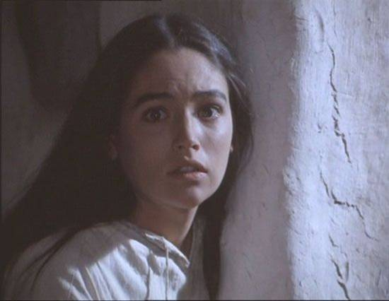
¡FIAT!
¡HÁGASE!

MIRANDO A LA VIDA
- Las manos del alfarero buscan el barro para trabajarlo. La semilla busca la tierra para que estalle dentro la vida. La palabra sale corriendo buscando un corazón que la acoja. Dios busca al ser humano; espera que éste responda.
- ¿Qué pasa con el barro cuando no se deja modelar? ¿Qué pasa con la Palabra cuando no es recibida? ¿Qué pasa cuando Dios está a la puerta y nadie le abre?
- Pero, ¿qué sucede cuando alguien dice "sí" a Dios? Entonces se cumple la promesa: "Mi Palabra no volverá a mi vacía" (Is 55,101-11). Entonces, la tierra se llena de vida
Las Hijas de la Caridad, en fidelidad a su Bautismo y en respuesta a una llamada de Dios, se entregan por entero y en comunidad al servicio de Cristo en los pobres, sus hermanos y hermanas, con un espíritu evangélico de humildad, sencillez y caridad. (C.7a)
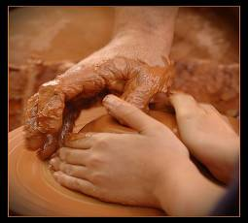
DESDE LA VIDA
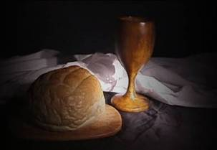
Poema:
"El Padre abre sus manos, y el Verbo vuela a tu arcilla;
y el espíritu de Amor te fecunda con su Vida.
Eres la esclava de Dios, eres Tierra prometida;
eres Nueva Humanidad donde ha llegado el Mesías.
Alégrate, Virgen pura, Vaso de cristal, María,
donde lo humano y divino se hacen al hombre bebida".
Un mismo amor anima y dirige su contemplación y su servicio: por la fe saben que es Dios quien las espera en los que sufren.San Vicente expresa esa unidad dinámica de su vida cuando dice:
“Sois pobres hijas de la caridad,que os habéis entregado a Dios para el servicio de los pobres”.
Breve silencio: Música
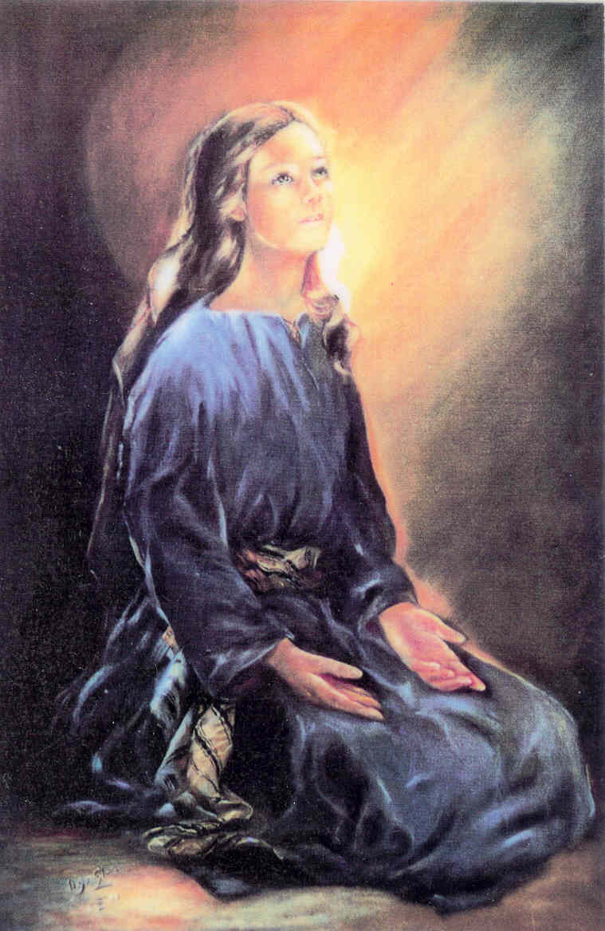
TEXTO BÍBLICO

María respondió al ángel: ¿Cómo será esto, puesto que no conozco varón? El ángel le respondió: El Espíritu Santo vendrá sobre ti y el poder del Altísimo te cubrirá con su sombra; por eso el que ha de nacer será santo y se le llamará Hijo de Dios...
Dijo María: He aquí la esclava del Señor; hágase en mí según tu palabra" (Lc 1, 34-38).

- Hágase. Y la Palabra se hizo carne en la tierra de María.
- Hágase. Y el mundo dejó espacio al rostro de Dios plasmado en una mujer.
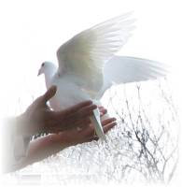
- Hágase. Y, en María, lo femenino se convirtió en lugar de encuentro, de auto comunicación de Dios en el mundo. Y apareció en todo su esplendor la acogida y la entrega, la sensibilidad para captar el misterio de Dios, la ternura hacia todo lo que está vivo pero necesita madurar.
- Hágase. Y María entabló un diálogo íntimo con la palabra, la guardó en el corazón; gracias a María la fe echó raíces profundas en la condición humana
En una mirada de fe ven a Cristo en los pobres y a los pobres en Cristo y le sirven en sus miembros dolientes “con dulzura, compasión, cordialidad, respeto y devoción”. (C 10 b)
CANTO: MADRE DE TODOS LOS HOMBRES, ENSÉÑANOS A DECIR AMÉN.

Palabra de la Iglesia:

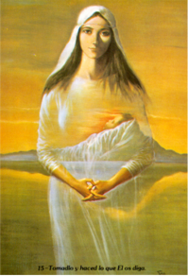
"María ha pronunciado este fiat por medio de la fe. Por medio de la fe se confió a Dios sin reservas y se consagró totalmente a sí misma, cual esclava del señor, a la persona y a la obra de su Hijo. Y este Hijo... lo ha concebido en la mente antes que en el seno: precisamente por medio de la fe" (RM, 13).
- Dios entra en la historia de María, y a través de ella en la historia de la humanidad, porque María recoge como en un cuenco todas las esperanzas y anhelos del pueblo.
- Dios entra como un peregrino, como un buscador. Dios mira, toca; su rostro se vuelve hacia María.
- María está a la espera. Como el centinela que aguarda la aurora. Su casa siempre está abierta, dispuesta a la acogida, aunque quien viene le cambie los planes.
- Con María el mundo, también nosotros, queda abierto a la ternura, a la contemplación y al encuentro con Dios.
- Al entrar Dios en nuestra vida se abre para nosotros una propuesta: “Tu palabra sería la segunda palabra y ella recrearía el mundo estropeado, como un juguete muerto que volviera a latir súbitamente.Tú pondrías en marcha, otra vez, la ternura” (P.Casaldáliga).
Cuando Dios llama a cada puerta se produce una nueva anunciación.
- El ángel del Señor anunció a María
- Y concibió por obra del Espíritu Santo.
“Cuando El llegó ¿qué hora daba, Madre, tu corazón? Mientras no llegaba daba la hora de la esperanza. Pero cuando llegó ¿qué hora daba...?” (Pedro Casaldáliga)
La respuesta de cada persona, de cada pueblo, es siempre un canto a Dios.
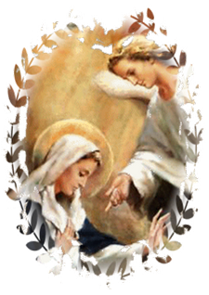
- He aquí la esclava del Señor.
- Hágase en mí según tu palabra.
Y de la palabra brota una nueva civilización, en la que ya no hay esclavos, ni división entre blancos y negros, ni hombre y mujer enfrentados, ni lugares de ínfima categoría.
De la palabra acogida por María nace Dios entre nosotros.
- Y el Verbo se hizo carne
- Y habitó entre nosotros.
Hazte presente, Señor, en cada rincón del mundo.
Anúnciate en los hambrientos de África, en el odio secular de Oriente, en las diferencias escandalosas entre ricos y pobres.
Que la Encarnación de tu Hijo nos ponga a todos en camino, hacia un mundo nuevo, sin fronteras, donde cada ser humano es importante, por ser humilde reflejo de tu belleza.
COMPARTIMOS LA ORACIÓN

ACCIÓN DE GRACIAS Y SÚPLICA A MARÍA:

Te doy gracias, María, porque te atreviste a tomar la vida con las dos manos.
Gracias porque fuiste valiente, gracias por no tener miedo,
gracias por fiarte del Dios que te estaba llenando del Dios que venía,
no a quitarte nada, sino a hacerte más mujer” (J.L. Martín Descalzo).
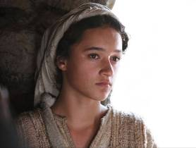
Gracias, María, por estar llena de gracia y de vida, y seguir siendo humilde.
Gracias, María, por emprender caminos de comunión.
Gracias, María, por hacerlo todo llevando a Jesús en el corazón.
Gracias, María, por tu apertura confiada al Espíritu Santo.
María: Tú que estuviste abierta a los planes de Dios,
Tú que te dejaste conducir por la fuerza del Espíritu Santo,
Tú que fuiste consecuente con lo que un día prometiste:
Enséñanos a acoger y responder a Dios, a presentarnos a Él
con nuestras manos abiertas para amar,
a entregarle nuestra vida para anunciar el Evangelio,
a decirle SÍ y a ser luz y sal para el mundo.

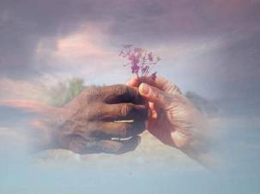
ORACIÓN TODAS JUNTAS:

María, tú eres un ser humano, como nosotros.
Un ser humano, completamente abierto, abierto de par en par, limpio para la acogida.
Te has puesto en manos de Dios de forma audaz, sin límites, sin temor a tu propio destino.
María, eres una mujer que escucha y ora.
Todo tu ser se mantiene despierto, atento a las múltiples y tenues llamadas del Dios vivo.
María, tú te abres para acoger la gracia.
Por eso amas con la amplitud y magnanimidad del verdadero amor.
María, llevas a Jesús en tus entrañas. Tu vida lo refleja.
Eres anuncio de plenitud para el ser humano.
Santa María, ruega por nosotros.
COMPROMISO:
Dios te invita a estar en el mundo de otra manera.
El centro lo ocuparán los excluidos.
Tú, muy cerca de ellos, con la mano tendida.
CANTO DEL MAGNÍFICAT

